湖南科技职业学院2018年2019学年秋季考试答题卡

班级__大数据3172___________ 学号___39___________ 姓名___陈慧灵_____________
装 订 线

装订线
科目__________ 班 级__________ 卷号__________ 阅卷人__________
题号 | 一 | 二 | 三 | 四 | 五 | 六 | 七 | 八 | 九 | 十 | 总分
计分

一、选择题
1、D
2、C
3、B
4、D
5、C
二、填空题
1、df1=pd.read.csv(‘task/data.csv’,encoding=’gbk’)
df1[‘评论时间’]=pd.to_datatime(df[‘评论时间’])
2、纵向堆叠
外连接
三、编程题
1、 import pandas as pd
data=pd.DataFrame({
'班级':['一年级','二年级','三年级','四年级'],
'男生人数':[25,23,27,30],
'女生人数':[15,17,20,20]
})
print(data)
data1=data.drop(3)
data1.to_csv('write_data.csv')
print(data1)

2、 import numpy as np
import pandas as pd
import matplotlib.pyplot as plt
plt.rcParams['font.sans-serif']='SimHei'
plt.rcParams['axes.unicode_minus']=False
data=pd.read_csv('data/population.csv',encoding='gbk')
x=data['时间'].sort_values()
y=data['年末总人口(万人)'].sort_values()
plt.figure(figsize=(8,7))
plt.subplot(1,2,1)
plt.scatter(x, y, color='r')
plt.xticks(x,labels=x,rotation=30)
plt.subplot(1,2,2)
plt.plot(x,y,color='b')
plt.xticks(x,labels=x,rotation=30)
plt.show()
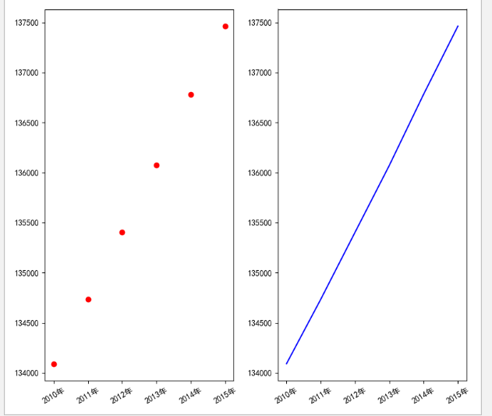
3、 import matplotlib.pyplot as plt
import pandas as pd
data=pd.read_csv('data/气温.csv',encoding='gbk')
print(data)
plt.rcParams['font.sans-serif']='SimHei'
plt.rcParams['axes.unicode_minus']=False
x=data['日期']
y=data['气温']
highs=[]
for i in list(y):
m=i.split('/')[0].replace('℃','')
highs.append(int(m))
print(highs)
plt.bar(x,highs,width=0.3,color='b')
plt.xticks(x,labels=x,rotation=30)
plt.ylabel("最高气温（℃）")
plt.savefig('temperate.jpg')
plt.show()
